**Báo cáo bài tập về nhà**

**1.Tìm độ phức tạp của đoạn code sau:**

1. 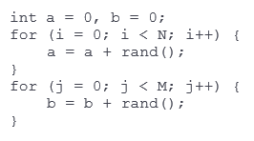O(max(M,N)
2. O(N^2)
3. O(N^M)
4. O(Nlog(N))

Các nhóm trả lời đúng:

Nhóm 09

Nhóm 07

Nhóm 01

Nhóm 04

Nhóm 15

Nhóm 06

Nhóm 16

Nhóm 10

Nhóm 17

Nhóm 5

**2.Tìm độ phức tạp của đoạn code sau:**

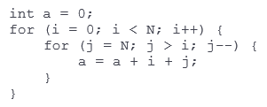

1. O(N)
2. O(N^2)
3. O(N^3)
4. O(Nlog(N))

Các nhóm trả lời đúng:

Nhóm 09

Nhóm 07

Nhóm 01

Nhóm 04

Nhóm 15

Nhóm 06

Nhóm 16

Nhóm 10

Nhóm 17

Nhóm 5

**3.Tìm độ phức tạp của đoạn code sau:**

1. 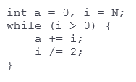O(N)
2. O(N^2)
3. O(log2(N))
4. O(Nlog(N))

Các nhóm trả lời đúng:

Nhóm 09

Nhóm 07

Nhóm 01

Nhóm 04

Nhóm 15

Nhóm 06

Nhóm 16

Nhóm 10

Nhóm 17

Nhóm 5

**4.Tìm độ phức tạp của đoạn code sau:**

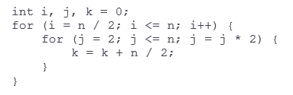

1. O(N)
2. O(N^2)
3. O(log2(N))
4. O(N*log2(N))

Các nhóm trả lời đúng:

Nhóm 09

Nhóm 07

Nhóm 01

Nhóm 04

Nhóm 15

Nhóm 06

Nhóm 16

Nhóm 10

Nhóm 17

Nhóm 5

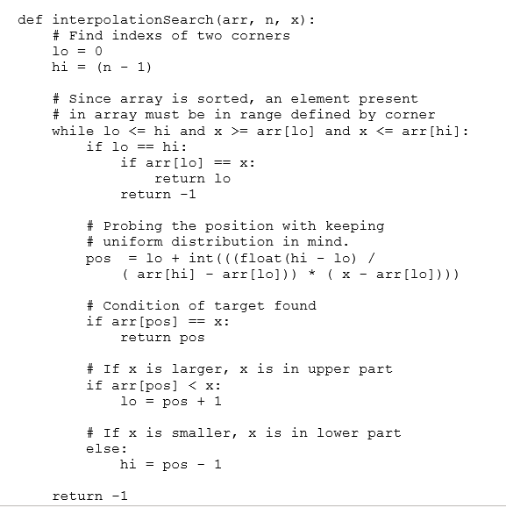**5.Tìm độ phức tạp của đoạn code sau:**

1. O(log2(log2(N)))
2. O(N^2)
3. O(log2(N))
4. O(N*log2(N))

Các nhóm trả lời đúng:

Nhóm 09

Nhóm 07

Nhóm 01

Nhóm 04

Nhóm 15

Nhóm 06

Nhóm 16

Nhóm 10

Nhóm 5

Nhóm trả lời sai:  
Nhóm 17: Trả lời D